5.1.1 32/8=4

5.1.2 IJ时间局部性

5.1.3 A[I][J]空间局部性

5.2.1

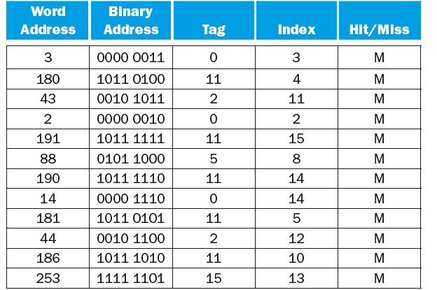

5.3.1 8

5.3.2 5位, $2^{5}=$ 32

5.3.3 1+ (22/8/32) = 1.086

5.3.4 3

5.3.5 3/12=0.25(部分是0.23)

5.3.6

<Index, tag, data>

<000001, 0001, mem[1024]>

<000001, 0011, mem[16]>

<001011, 0000, mem[176]>

<001000, 0010, mem[2176]>

<001110, 0000, mem[224]>

<001010, 0000, mem[160]>

5.6.1 P1=1/0.66 ${10}^{-9}$\*=1.52GHz P2= $\frac{1}{0.9}*{10}^{-9}=1.11$ GHz

5.6.2 P1=0.66+8%\*70=6.26ns(答案是6.31) P2=0.9+0.06\*70=5.1ns(答案是5.11,部分人是5.23)

5.6.3 P1=12.54CPI（答案12.64） 8.34ns P2=7.35CPI（答案7.36） 6.63ns

5.6.4 6.43>6.26更差（答案是6.5ns）

5.6.5 13.04

5.6.6 P1=0.66+0.08\*70=6.26

P2=0.90 ns + 0.06 \* (5.62 ns + 0.95 \* 70 ns) = 5.23 ns

5.23 =0.66 ns + MR \* 70 ns

MR = 6.5%(有人写UR=0.5%)

5.11.1

（有人做5.11.4）

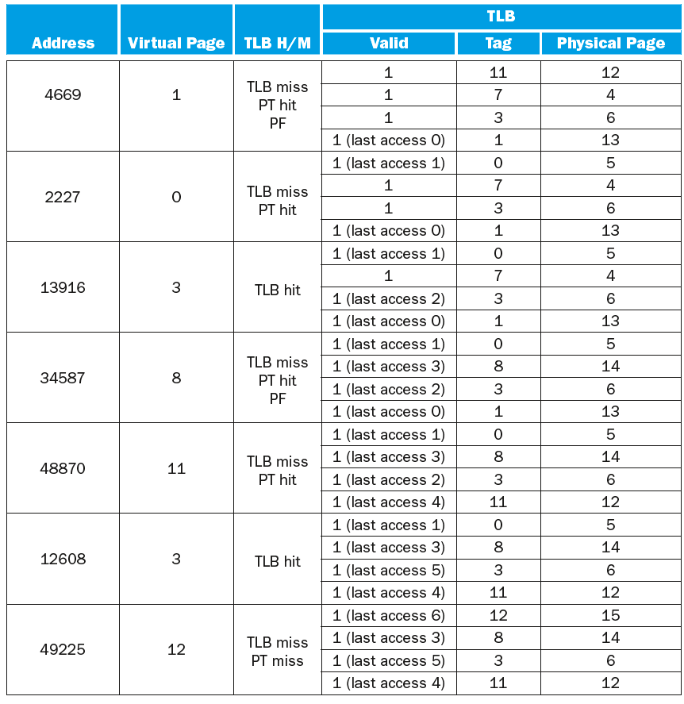

5.11.2(很多人漏做此题)

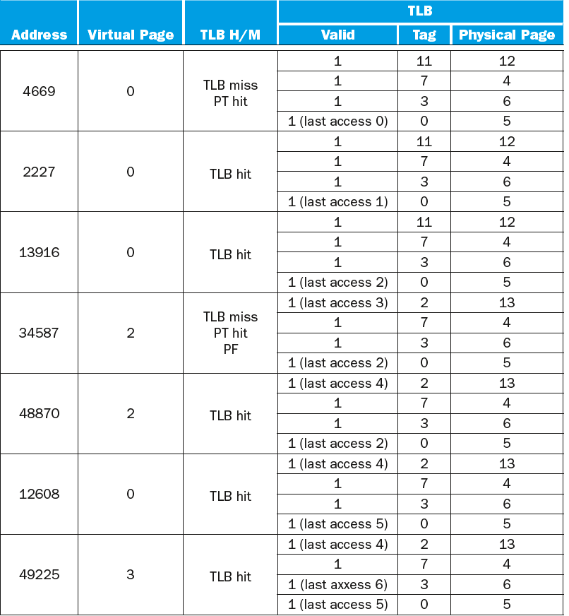

使用更大的页减少TLB缺失率，但是会导致物理存储器更高的碎片化和更低的利用率。